Procédure N°2 – Windows Client Avancé NIGRO Antony

L’école Metz Numeric School vient d'acquérir 20 nouveaux PC pour ses élèves.
L'objectif est de :
1. Préparer une configuration standard sur un poste de référence avec les logiciels de base
2. Capturer une image système de ce poste (voir les étapes juste en dessous)
3. Déployer cette image sur les 20 PC de manières efficace
Vous allez utiliser les outils vus dans ce cours en faisant dans l’ordre :
1. Installer ADK pour avoir les outils nécessaires
2. Utilisation de Sysprep pour généraliser l’image du poste
3. Booter sur WinPE (iso ou clé USB créé plus tôt dans le cours)
4. Capturer l’image avec DISM
5. Création du fichier Unattend.xml

1/ Installer ADK pour avoir les outils nécessaires
On se rend sur le site : https://learn.microsoft.com/fr-fr/windows-hardware/get-started/adk-install
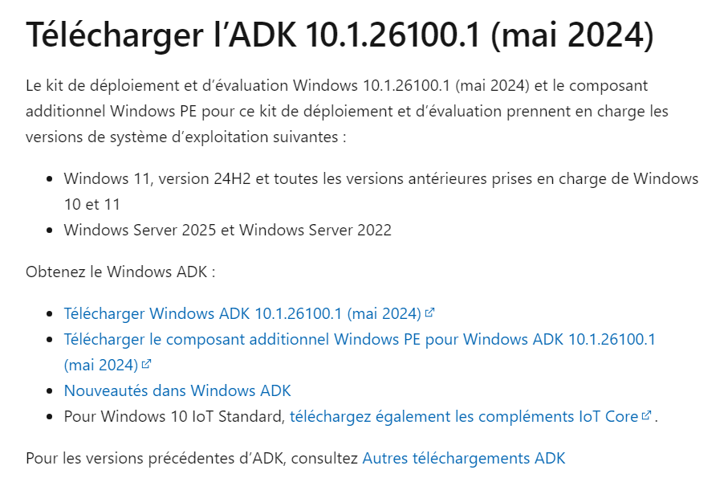

Nous installons le Windows ADK mais également le composant additionnel Windows PE.
Pour l’ADK on sélectionne un emplacement sur le pc que l’on veut dans mon cas c’est ma machine physique mais je pourrais le faire une machine virtuelle.

Je coche toutes les propositions et je lance les installations pour l’adk et le Windows PE.

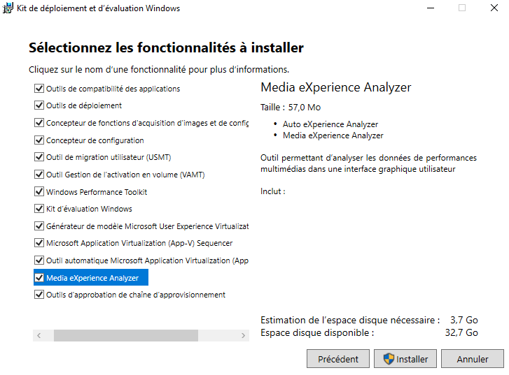
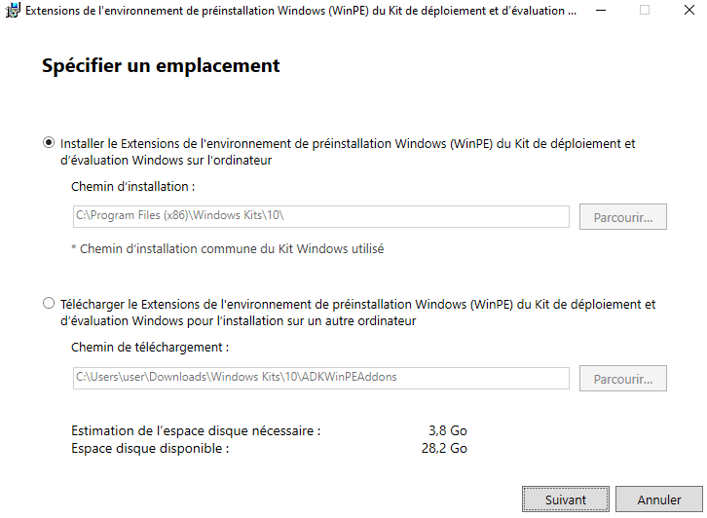
ADK
ADK

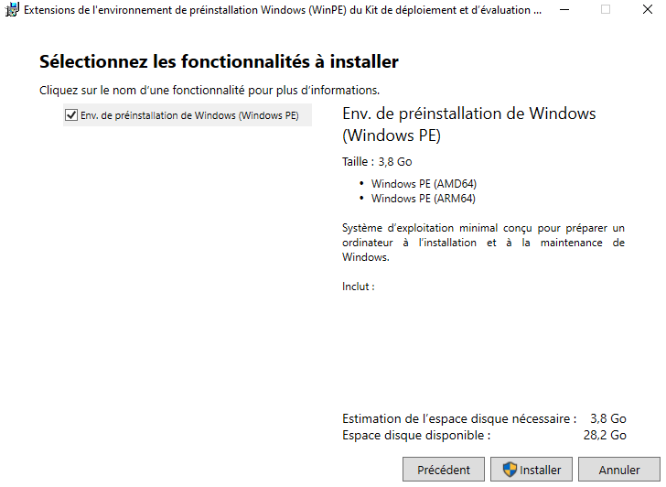
WinPE

Une fois les deux installations effectuées, nous pouvons démarrer l’Environnement de déploiement et d’outils de création d’images en tant qu’administrateur.
On exécute copype pour créer une copie de travail des fichiers Windows PE.

copype amd64 C:\WinPE_amd64
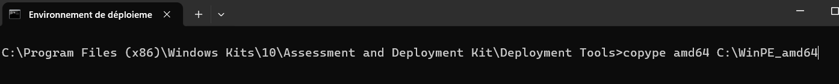
Cette commande devrait nous retourner ce résultat.
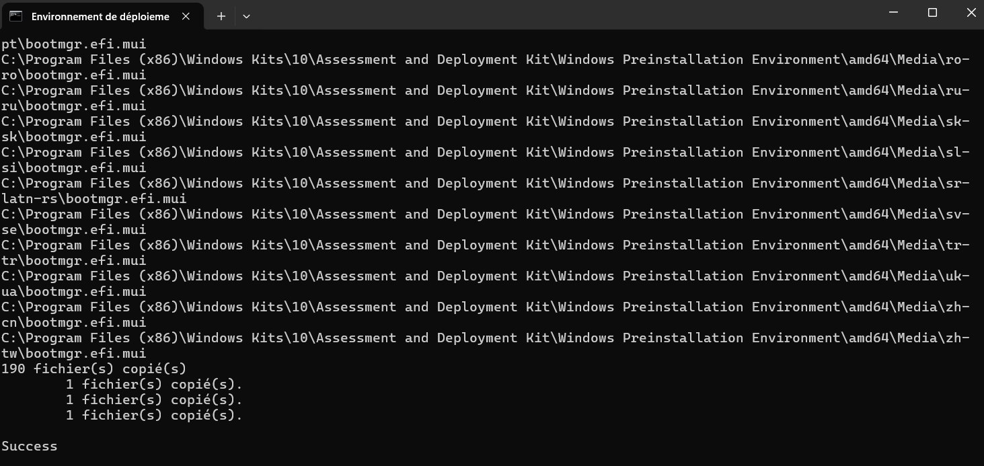
Si je me rend à C:\WinPE_amd64
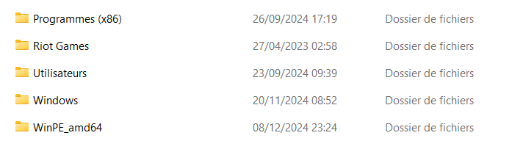

Je retrouve le dossier que je viens de générer.

Ensuite on s’occupe de créer le format ISO de l’outil pour pouvoir l’utiliser sur les machines de déploiements. Mais on pourrait très bien l’utiliser sur une clé USB et en faire une clé de bootage.
Nous verrons les deux manières.
Pour générer la clé de bootage :
1) On Joint un lecteur USB au pc.
2) On démarre l’Environnement de déploiement et d’outils de création d’images en tant qu’administrateur.
Optionnel on peut mettre en forme la clé USB avant d’exécuter MakeWinPEMedia. MakeWinPEMedia met en forme votre lecteur Windows PE en FAT32. Si vous souhaitez pouvoir stocker des fichiers supérieurs à 4 Go sur votre lecteur USB Windows PE, vous pouvez créer un lecteur USB multipartition avec une partition supplémentaire au format NTFS.

Sinon on doit prévoir une clé qui a un espace de stockage suffisant (Tout le contenu de la clé sera supprimé).
3) On Utilise MakeWinPEMedia avec l’option /UFD pour mettre en forme et installer Windows PE sur le lecteur flash USB, en spécifiant la lettre de lecteur de la clé USB :

4) On utilise la commande :
MakeWinPEMedia /UFD C:\WinPE_amd64 P:

Où P est la lettre de la clé
Dans mon cas ce serait la lettre D
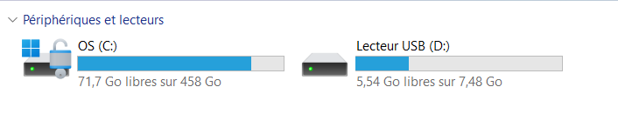
Après ces étapes, la clé est prête à l’utilisation.

Pour générer L’ISO :
On se rend toujours dans l’Environnement de déploiement et d’outils de création d’images et on utilise MakeWinPEMedia avec l’option /ISO pour créer un fichier ISO contenant les fichiers Windows PE.
On utilise la commande :
MakeWinPEMedia /ISO C:\WinPE_amd64 C:\WinPE_amd64\WinPE_amd64.iso
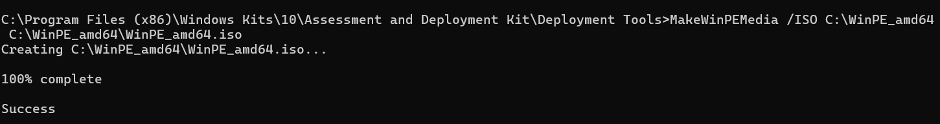

Cette commande nous génère le fichier ISO dans C:\WinPE_amd64.

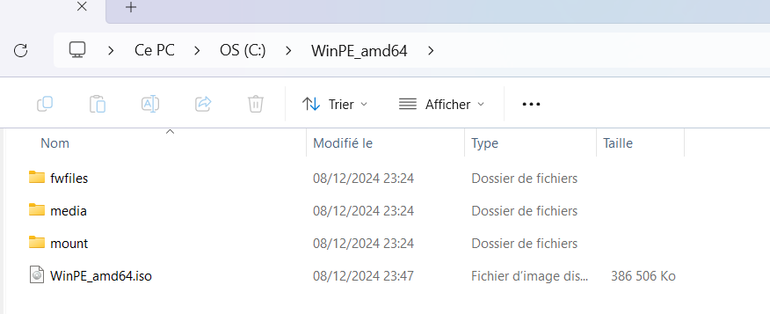

L’étape 2 :
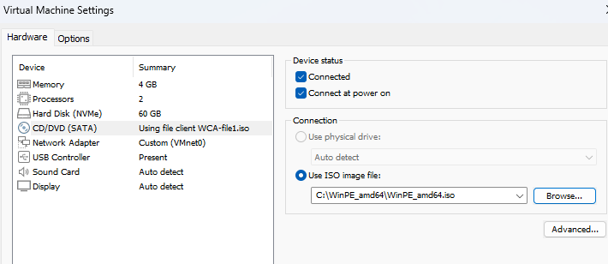

On utilise l’iso dans le lecteur cd du poste que l’on veut prendre en image avant de le démarrer.
2/Utilisation de Sysprep pour généraliser l’image du poste
On démarre la machine et on se rend au chemin :
C:\Windows\System32\Sysprep
Et on devrait y trouver l’exécutable sysprep
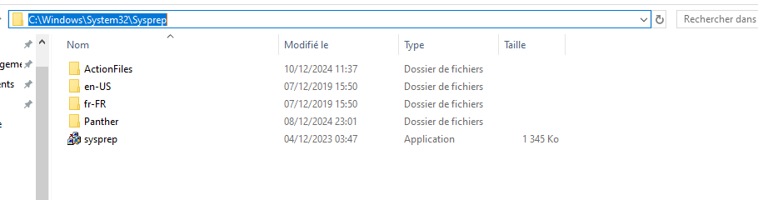

On lance ensuite le fichier sysprep
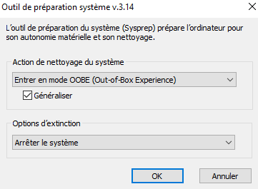
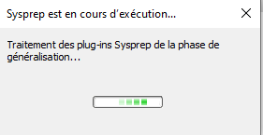

3/Booter sur WinPE (iso ou clé USB créé plus tôt dans le cours)
Une fois effectué on se rend sur le bios de l’ordinateur dès le démarrage en appuyant sur F2
Une fois dans le bios je sélectionne l’entrée cd et j’utilise l’ISO.
Nous sommes dirigés vers l’outil windowsPE dans la console.
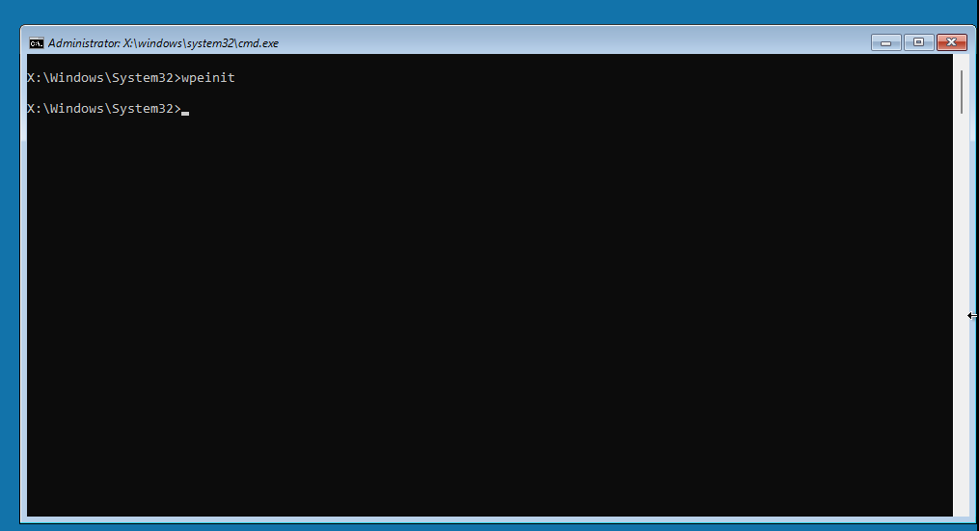

Avec la commande « diskpart » je rentre dans le mode diskpart et ensuite je peux faire la commande list volume pour connaitre les partitions de mon disque dur interne

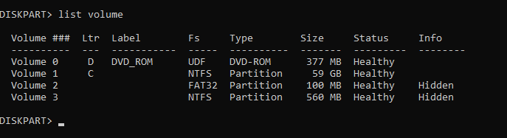

On peut voir que les données de mon poste sont stockées sur la partition « C » donc dans les prochaines commandes on devra récupérer les données de la partitions « C »

4/Capturer l’image avec DISM
Pour capturer l’image nous utiliserons la commande du site Microsoft :
Dism /Capture-Image /ImageFile:’’C:\Images\Fabrikam.win’’ /CaptureDir :C : \ /name :Fabrikam

Après cette commande la capture de l’image peut commencer.
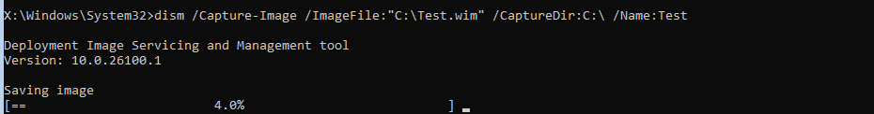
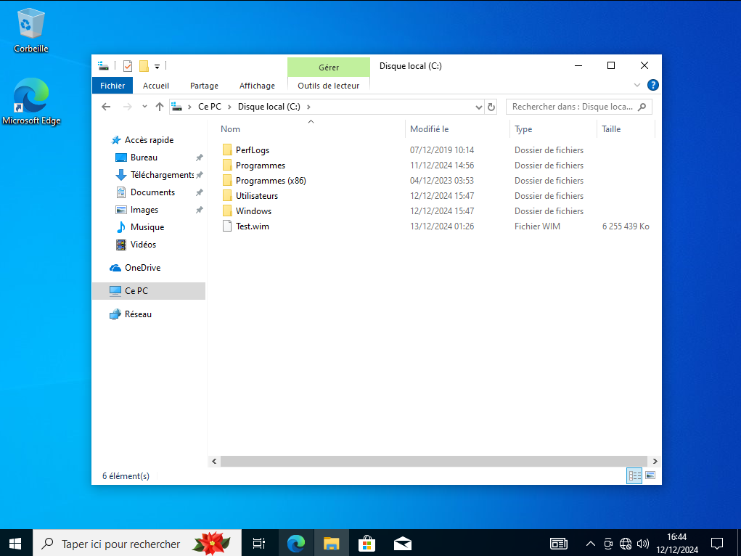

On peut voir que le fichier a bien été généré dans le chemin de destination.

5/Création du fichier Unattend.xml
Pour générer un fichier unattend.xml il est nécessaire de disposer d’une machine avec L’ADK installé. Pour réaliser cette étape il faudra utiliser le fichier .win que l’on a capturé précédemment.
Ensuite on ouvre l’Assistant Gestion d’installation et on sélectionne « Nouveau fichier de réponses ». C’est à ce moment que l’on va importer notre fichier .wim
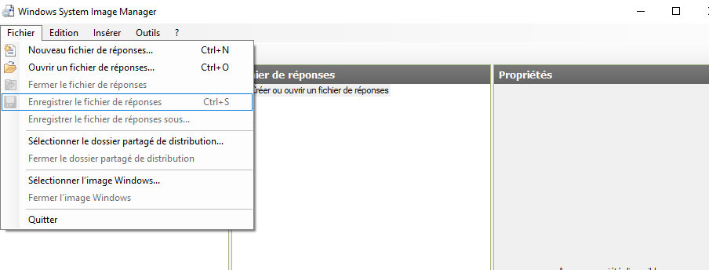

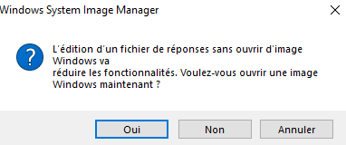
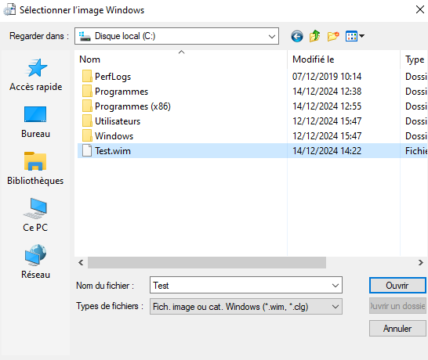

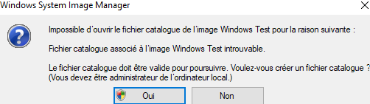

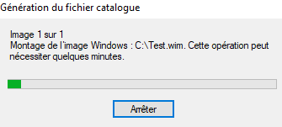

Une fois que le fichier est importé on obtient ce résultat.
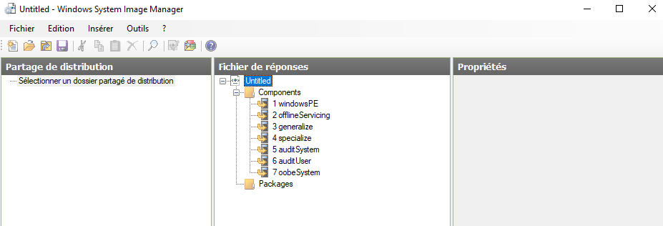

On enregistre ensuite le fichier de réponse au format .xml
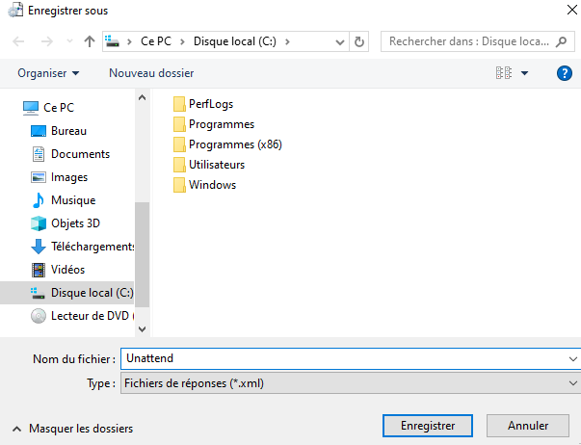
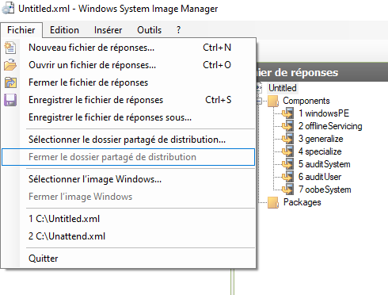

Ce fichier servira à automatiser l’installation de Windows.

Fin de procédure – NIGRO Antony



